○様似町農業委員会の委員選任に関する規則
平成２９年１月１８日
規則第１号
改正 令和元年１１月１５日規則第９号
（目的）
第１条 この規則は、農業委員会等に関する法律（昭和２６年法律第８８号。以下「法」という。）、様似町農業委員会委員及び農地利用最適化推進委員の定数に関する条例（平成２８年様似町条例第２９号）に基づき、様似町農業委員会の委員（以下「農業委員」という。）を選任するための手続き等について、法令に規定するもののほか、必要な事項を定めることを目的とする。
（推薦及び募集）
第２条 農業委員は、法第９条の規定に基づき、次に掲げる方法により選任する。
（１） 町内全域からの推薦
（２） 団体等からの推薦
（３） 一般募集
（推薦及び募集の資格）
第３条 委員として推薦を受ける者及び一般募集に応募する者は、農業に関する識見を有し、農地等の利用の最適化の推進に関する事項その他の農業委員会の所掌に属する事項に関しその職務を適切に行うことができる者で、委員選任予定日において、次の各号のいずれにも該当する者とする。
（１） 様似町に住所を有する者（ただし、特別な事情がある場合はこの限りでない。）
（２） 様似町の職員でない者
（推薦手続き等）
第４条 農業委員の推薦にあたっては、次の各号に掲げる推薦の区分に応じ当該各号に定める手続きを経るものとする。
（１） 第２条第１項第１号の推薦にあたっては、農業者等３名以上が連名し、その代表者が様似町農業委員会委員候補者推薦書（別記様式第１号。以下「推薦書」という。）をもって推薦するものとする。
（２） 第２条第１項第２号の推薦にあたっては、当該団体等の代表者が推薦書をもって推薦するものとする。
２ 推薦書には、次の事項を記載するものとする。
（１） 推薦をする者の氏名、住所、職業、年齢及び性別（推薦をする者が法人又は団体である場合は、その名称、目的、代表者又は管理人の氏名、構成員の人数、構成員たる資格その他の当該推薦をする者の性格を明らかにする事項）
（２） 推薦を受ける者の氏名、住所、職業、年齢、性別、経歴及び農業経営の状況
（３） 推薦を受ける者が法第８条第５項に規定する認定農業者等（以下「認定農業者等」という。）又は農業委員会等に関する法律施行規則（昭和２６年農林省令第２３号）第２条第１項第１号のイからヌに掲げる者（以下「準ずる者」という。）に該当するか否かの別
（４） 推薦の理由
（５） 推薦をする者が、当該推薦を受ける者について農業委員及び様似町農業委員会の農地利用最適化推進委員（以下「推進委員」という。）の両方に推薦しているか否かの別
３ 推薦をする者の代表者は、前項により必要事項を記載したうえで、持参又は郵送により町長に提出するものとする。
（募集手続き等）
第５条 町長は、農業委員の募集にあたっては、次の方法により周知に努めるものとする。
（１） 様似町広報誌への掲載
（２） 様似町公告式条例（昭和２５年様似町条例第１０号）に規定する掲示場への掲示
（３） 様似町ホームページ
（４） その他
２ 第２条第１項第３号の規定により応募する者は、様似町農業委員会委員候補者応募申込書（別記様式第２号）に次の事項を記載するものとする。
（１） 応募する者の氏名、住所、職業、年齢、性別、経歴及び農業経営の状況
（２） 応募する者が認定農業者等又は準ずる者に該当するか否かの別
（３） 応募する者が、農業委員及び推進委員の両方に応募しているか否かの別
（４） 応募の理由
３ 募集に応募する者は、前項により必要事項を記載したうえで、持参又は郵送により町長に提出するものとする。
（推薦及び募集の期間等）
第６条 町長は、農業委員の推薦及び募集期間、その他推薦及び応募に関し必要な事項を告示するものとする。
２ 農業委員の推薦及び募集の期間は、２８日間とする。ただし、町長が必要と認めた場合は、推薦及び募集の期間を延長することができる。
３ 町長は、農業委員の推薦及び募集期間の中間並びに期間終了後、推薦を受けた者及び募集に応じた者の氏名、職業、年齢を公表するものとする。
４ 前項のほか、推薦を受けた者の数並びにそのうちの認定農業者等の数、応募した者の数及びそのうちの認定農業者等の数を公表するものとする。
（候補者の評価）
第７条 第４条及び第５条の規定に基づき推薦・募集に応じた農業委員候補者について、町長は様似町農業委員候補者評価委員会設置要綱（平成２９年様似町訓令第１号）に基づく様似町農業委員候補者評価委員会（以下「委員候補者評価委員会」という。）に候補者の評価に関する意見を求めるものとする。
（農業委員の選任）
第８条 町長は、委員候補者評価委員会の意見の報告を受け、委員候補者の中から農業委員に任命する予定者を決定のうえ、当該農業委員任命予定者について、様似町議会の同意を得たうえで、農業委員を選任するものとする。
（農業委員の補充）
第９条 農業委員について、罷免、失職又は辞任により欠員が生じた場合は、この規則に定める手続きに基づき、速やかに農業委員の補充に努めなければならない。
２ 農業委員の欠員が定数の３分の１を超えた場合は、この規則に定める手続きに基づき、速やかに農業委員を補充しなければならない。
（その他）
第１０条 この規則に定めるもののほか、必要な事項は別に定める。
附 則
この規則は、公布の日から施行する。
附 則（令和元年１１月１５日規則第９号）
この規則は、公布の日から施行する。

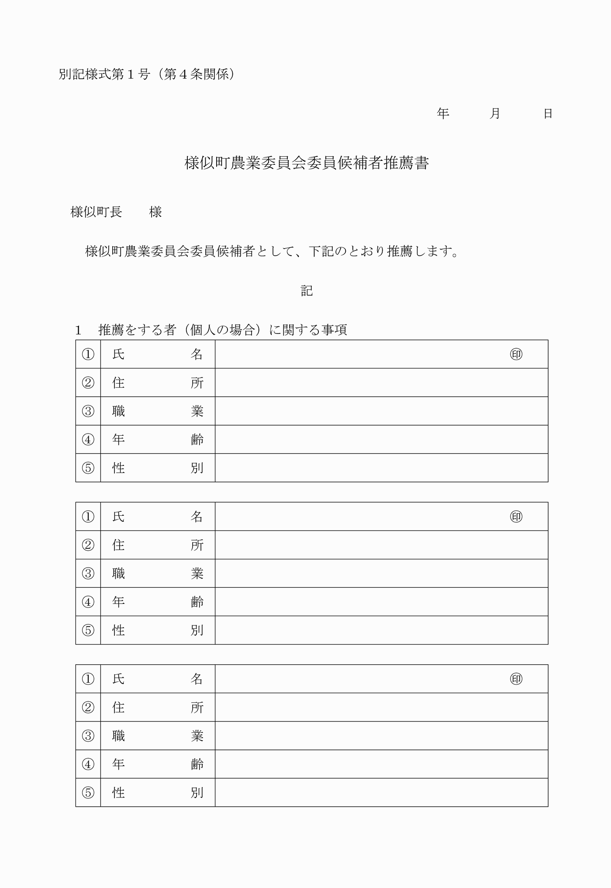

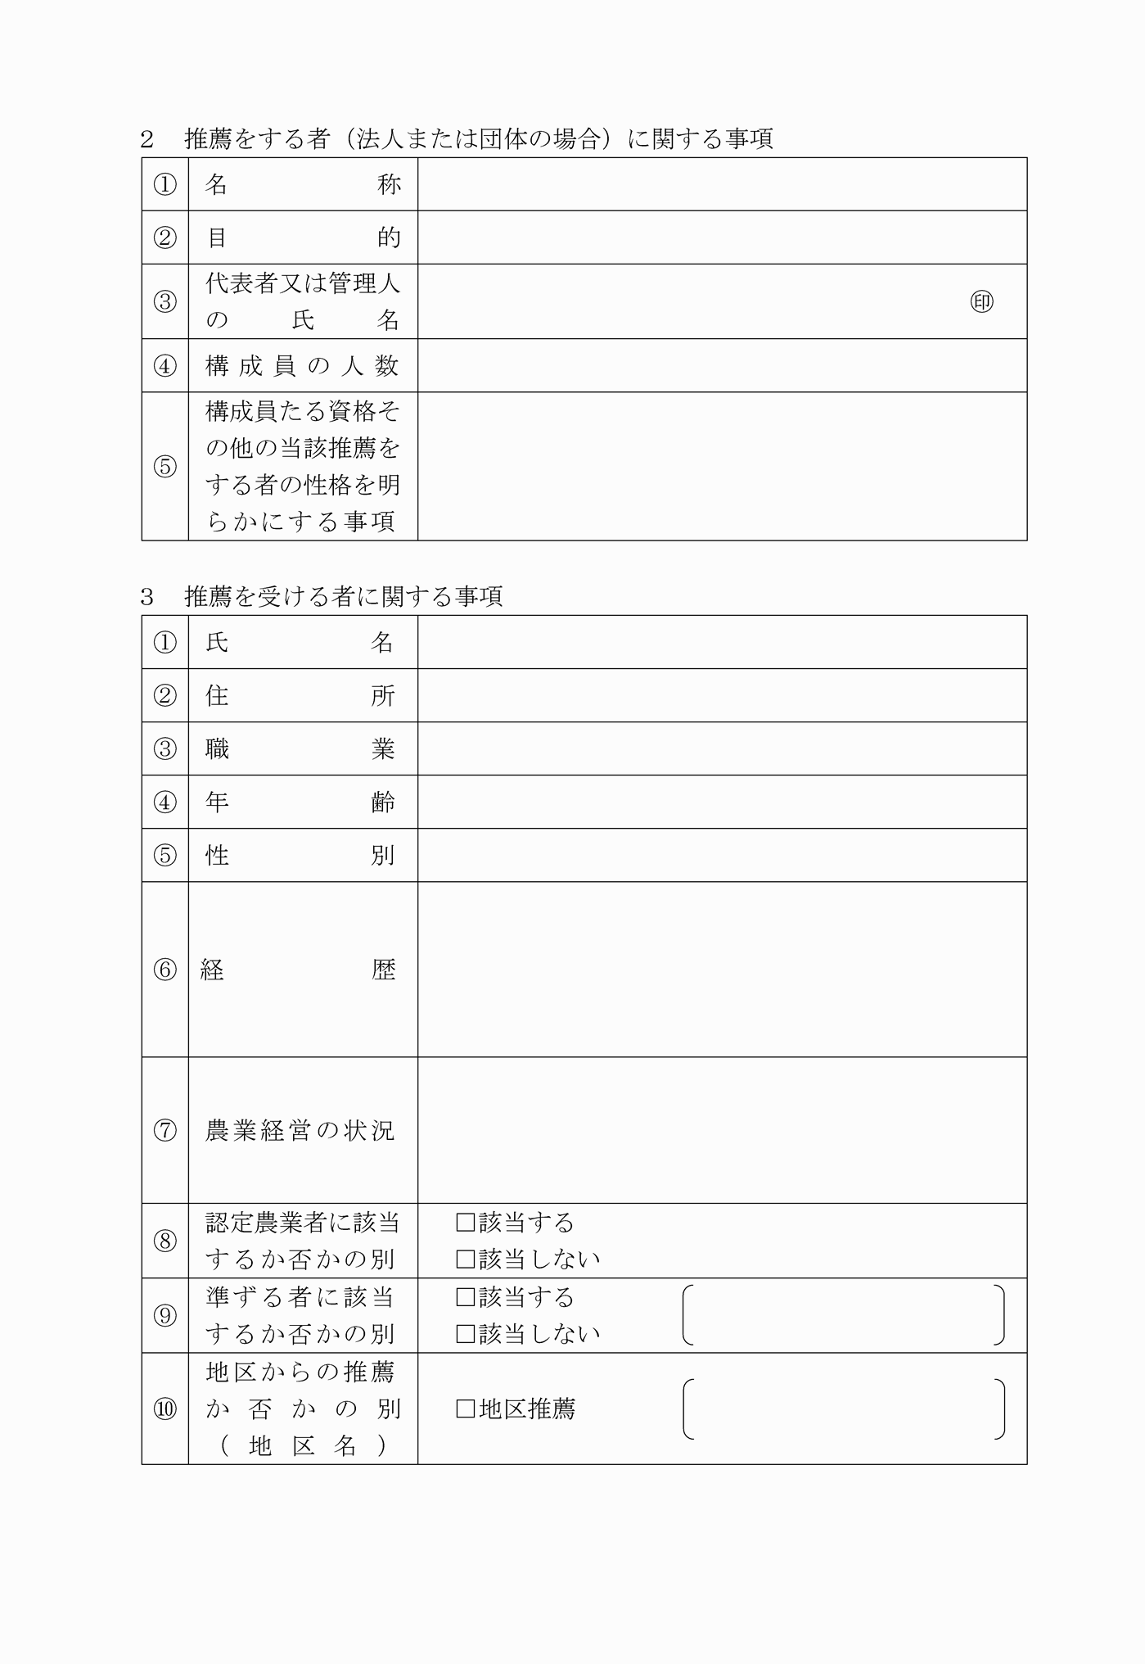

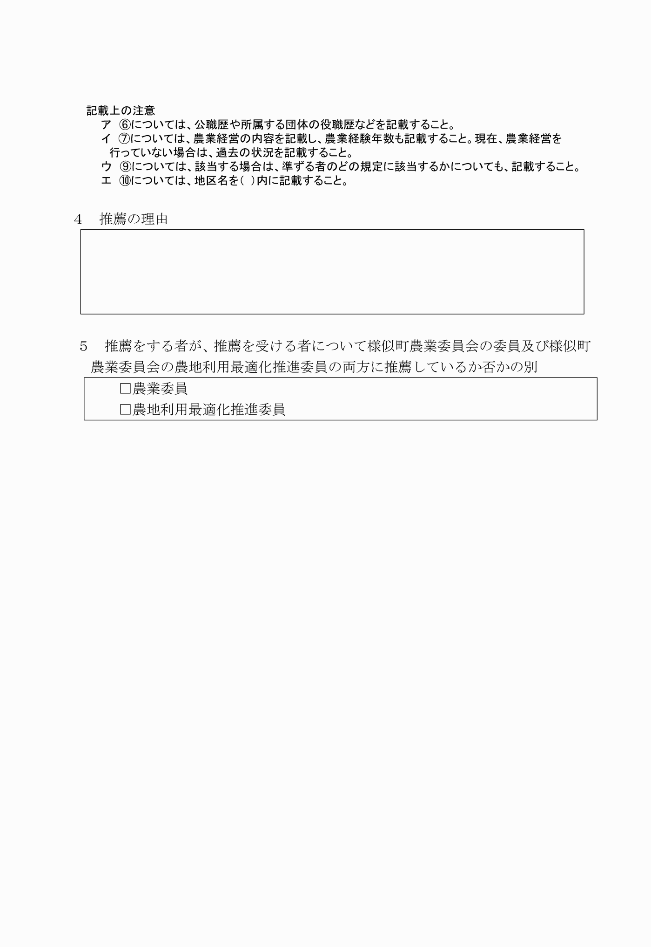

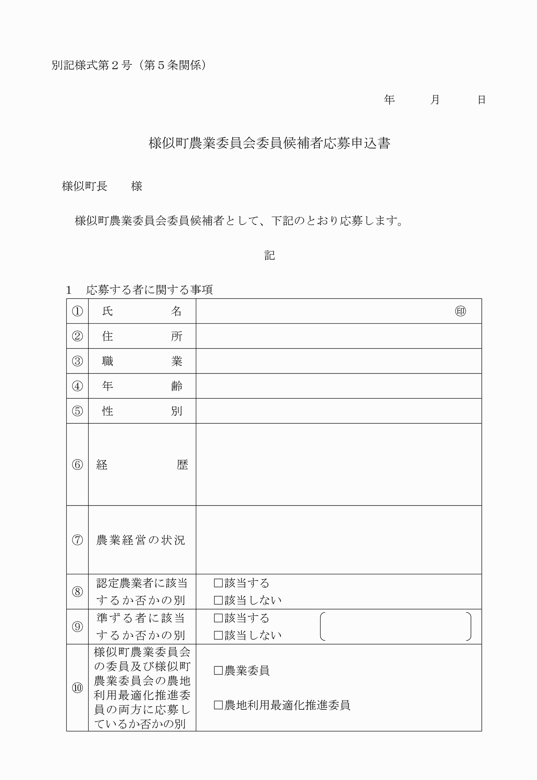

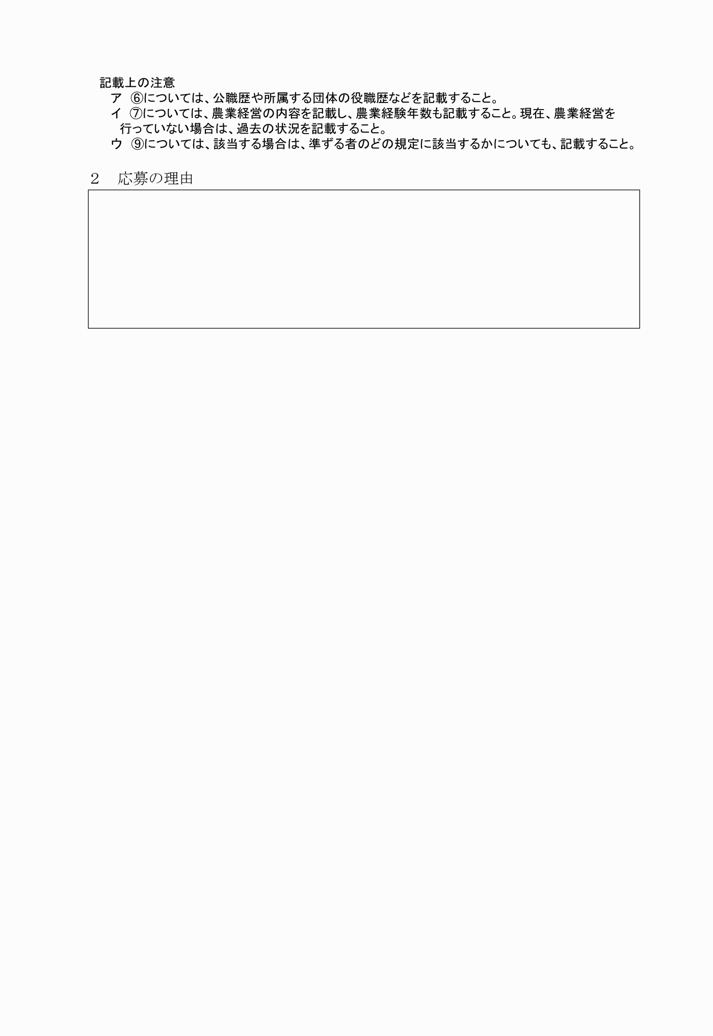

別記様式第１号（第４条関係）
別記様式第２号（第５条関係）

